МАОО Тугулымская СОШ №26

Творческий проект

«Развитие героя в творчестве Виктора Цоя»

Выполнили:
учащиеся 9 «а» класса
Бердникова Александра,
Бердинских Екатерина

Руководитель:
учитель русского языка
и литературы
Кантаурова О.П.

Тугулым, 2016

Содержание

Введение………………………………………………………………………3
Теоретическая часть

Часть І. Биография Виктора Цоя…………………………………………….5
Часть ІІ. Эволюция лирического героя В.Цоя………………………………8
Глава 1. «Подросток, прочитавший вагон романтических книг»……….8
Глава 2. «Прогулка романтика»……………………………………………11
Глава 3. «Я иду, и рядом со мною идут»………………………………….15
Глава 4. «Кто-то должен стать… ключом от замка»……………………..18
Глава 5. «Так откуда взялась печаль?»…………………………………….22

Творческая часть………………………………………………………………26

Заключение…………………………………………………………………….31

Список литературы……………………………………………………………33

Приложения……………………………………………………………………34

Введение
Творчество и личность Виктора Цоя, лидера группы «Кино», стали особенно популярны с середины 80-х годов XX века. Рок-группа имела миллионы поклонников по всей стране и за ее пределами. Молодым людям нужно было почувствовать свое единство, коллективную силу, общую судьбу «детей застоя». Такую возможность давал созданный Цоем лирический герой, исповедующий их философию, живущий в стиле «поколения дворников и сторожей».
Данная работа, посвященная исследованию образа героя в творчестве В.Цоя, состоит из двух частей – теоретической и творческой. В теоретической главе раскрыто понятие «лирический герой». В творческой части представлен анализ стихов В.Цоя и показаны результаты наблюдения среди взрослого населения ТГО и учащихся 9-х классов в знании творчества В.Цоя.
Данная тема остается недостаточно изученной. Исследования представлены нешироким кругом работ. Более подробно этот вопрос освещен в статье неуказанного автора «Звезда по имени Цой», где выявлены этапы эволюции лирического героя, дана общая характеристика каждого этапа и создан перечень отличающих признаков. Отдельные аспекты данной темы освещены в работах Н.Павленко, З.С.Кадикова. Эти авторы сосредоточились на анализе и исследовании некоторых особенностей лирического героя Цоя. В статье С.Атомоходова «Виктор Робертович Цой» лирический герой представлен на примере одного из стихотворений.
Цель работы: исследование развития героя в творчестве В.Цоя.
Для достижения этой цели мы ставили перед собой следующие задачи:
- рассмотреть биографию и изучить творческий путь В.Цоя;
- проанализировать «устойчивые черты» героя в творчестве Цоя (система взглядов, единство внутреннего образа);
- проследить эволюцию лирического героя творчества Цоя;
- провести наблюдения за населением Тугулымского городского округа и учащимися ТСОШ №26, выяснить их знания в творчестве В.Цоя.
Предмет исследования – творчество В.Цоя.
Объект исследования –герой в творчестве Виктора Цоя.
Гипотеза исследования – актуальны ли проблемы в стихах и музыке В.Цоя.

Теоретическая часть
Часть I Биография Виктора Цоя
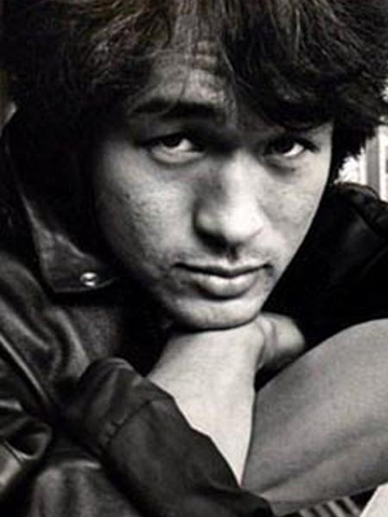
Советский рок-музыкант Виктор Робертович Цой появился на свет в Ленинграде 21 июня 1962 года. Мама знаменитости – преподаватель физкультуры Валентина Васильевна, а папа инженер корейского происхождения Роберт Максимович. Кстати, Виктор в семье единственный ребенок. В середине 70-х годов Виктор Цой ходил в художественную школу. Именно в это время и появилась
группа «Палата номер 6». Ее лидером стал Максим Пашков. Из учебного заведения будущего певца исключили за неуспеваемость, после чего он поступил в СГПТУ-61 и стал учиться на резчика по дереву. Кстати, в молодости Цой ценил творчество Владимира Высоцкого и Михаила Боярского и чуть позже - Брюса Ли. Имиджу последнего и начал подражать. После увлекся восточными единоборствами и дрался с Юрием Каспаряном по-китайски. Более того, Виктор Цой профессионально вырезал фигурки нэцкэ из дерева.
Творческие задатки родители заметили у сына еще в детстве – он неплохо рисовал и лепил, а в пятом классе взял в руки гитару, которая в последствии помогла ему взобраться на вершину славы. За год до этого отец – Роберт Максимович – оставил семью. Чтобы это не сильно повлияло на психологическое состояние Виктора, мама записала его на занятия в художественной школе, но там он все больше тяготел к музыке – вместе с другом Максимом Пашковым они слушали Beatles и фанатели от Элвиса Пресли. Позже к ним присоединился еще и ударник, и вместе ребята создали дебютный альбом под названием «Слонолуние».
В 15 лет Виктор Цой поступил в Серовское художественное училище. И в этом учебном заведении все мысли юноши были заняты только гитарой. Вскоре свободолюбивого Цоя отчислили из училища. Применение своему творчеству Виктор нашел в группе «Автоматические удовлетворители», которая играла панк-рок под руководством известного в узких кругах панка Свина (он же Андрей Панов).
Первой песней, написанной Виктором, стала композиция «Посвящение Марку Болану». А дальше все завертелось как в калейдоскопе – свободная от условностей музыкальная тусовка, песни, стихи, поклонники. Все это стало смыслом жизни Цоя.
Близкие музыканта отмечают, что в жизни и на сцене он был совершенном разным — стеснительный и замкнутый Цой во время выступлений удивительно перевоплощался, передавал залу невероятную энергетику и выкладывался на 100%.
До сих пор неясно, сколько точно песен написал Виктор Цой, по одной из версий их около 300.
Около двух лет Цой проработал кочегаром в угольной котельной, в которой стали собираться рокеры и проходили неофициальные концерты «для своих». Сегодня «Камчатка» (так называли котельную в народе) — одноименный клуб-музей, посвященный творчеству Виктора Цоя, куда приходят почитатели музыканта.
Цой был прирожденным художником, но так и не смог закончить академию искусств из-за своей неусидчивости. Однако после исключения из учебного заведения Цой всерьез занялся резьбой по дереву. В частности, его привлекали японский миниатюрные фигурки – нэцкэ.
15 августа 1990 года в 12 часов 28 минут Виктора Цоя не стало. Он разбился в автокатастрофе на 35 километре трассы «Слока-Талси» в Латвии под Тукумсом. По официальной версии музыкант заснул за рулем и его Москвич вылетел на встречку и врезался в автобус «Икарус».
Автомобиль двигался со скоростью около 130 километров в час. Музыкант погиб мгновенно. Водитель «Икаруса» не пострадал. При этом накануне гибели Цой был абсолютно трезв. Анализ клеток мозга показал, что певец действительно уснул, возможно, от переутомления. Похоронили Виктора Цоя на Богословском кладбище в Ленинграде 19 августа. Смерть рок-музыканта была шоком для поклонников. Некоторые фанаты даже покончили с собой.

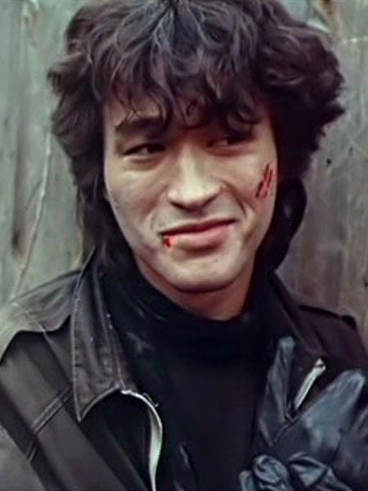
Часть ІІ. Эволюция лирического героя В.Цоя

Глава 1. «Подросток, прочитавший вагон романтических книг»
15 августа 1990 года Виктора Робертовича Цоя не стало. Смерть Цоя окутала его личность еще большей загадочностью, превратив саму фигуру поэта в легенду, в героический миф. Миф, вера в который была необходима юности в условиях общественного кризиса. Молодых людей особенно привлекали таинственный образ, необычная манера исполнения, тексты песен без стилистических изысков. Песни Цоя – «доверительный лирический дневник молодого парня, отражающий его взросление, эмоциональное пробуждение, обретение мудрости» .
В первом альбоме В.Цоя, «45», в песнях: «Время есть, а денег нет», «Просто хочешь ты знать», «Алюминиевые огурцы», «Солнечные дни», «Бездельник», «Бездельник-2», «Электричка», «Восьмиклассница», «Мои друзья», «Ситар играл», «Дерево», «Когда-то ты был битником», «На кухне» – и отчасти в альбоме «46», в песнях: «Камчатка», «Транквилизатор», «Я иду по улице», «Дождь для нас», «Пора», «Каждую ночь», «Без десяти», «Музыка волн», «Саша» – создан образ подростка, который осознает себя как самостоятельную личность. Как С.Есенин и В.Маяковский, В.Цой изображает своего героя ранимым и в то же время бунтующим, отвергающим общественные нормы и в то же время чутко чувствующим ценность «мельчайшей пылинки живого». Его – герой одинокий романтик, начинающий свой путь.
Лирический герой ощущает свою особенность и нежелание растворится в среде. В юноше блуждают бунтарские порывы, интуитивно направленные на самоутверждение. Он остро ощущает свое одиночество, которое усиливается переполняющей нерастраченной нежностью и потребностью о ком-то заботиться.
Лирический герой с особым трепетом относится к оберегаемым им существам («я посадил дерево… Мне кажется, что это мой мир, мне кажется, что это мой сын» («Дерево»)). Он, переживая радость и боль с предметом нежности и заботы, осознает хрупкость созданного мира («я знаю, мое дерево завтра может сломать школьник» («Дерево»)).
Я знаю: мое дерево
Не проживет и недели,
Я знаю: мое дерево
В этом городе обречено,
Но я все свое время
Провожу рядом с ним,
Мне все другие дела надоели.
Мне кажется, что это мой дом,
Мне кажется, что это мой друг.
Я посадил дерево.
Я посадил дерево...
Тем не менее, процесс создания чего-то нового становится для лирического героя игрой, от которой он не ждет каких-либо полезных результатов. Не рассчитывая на понимание окружающих, юноша продолжает экспериментировать, а порой и хулиганить. Он утверждает, что какого-либо рационального объяснения своим действиям он дать не может («мне было трудно сдержаться… такой мой характер» («Транквилизатор»)), но, сам того не подозревая, все же дает его, обронив: «Мне надо чем-то лечить душевные травмы». («Транквилизатор»). Таким образом, элементы детского поведения являются своеобразной защитой внутреннего мира лирического героя от внешнего.
Нарушая общепринятые нормы, лирический герой откровенно протестует против навязываемых обществом стереотипов («Все говорят, что надо кем-то становиться, а я хотел бы остаться собой» («Бездельник-2»)). Он пытается протестовать, используя даже свой внешний вид («Я иду по улице в зеленом пиджаке» («Я иду по улице»)), но систематическое давление порождает злость, вызванную невозможностью принятия обществом ненормированной модели поведения. Несмотря на это, лирический герой убежден в своей правоте. Данный конфликт порождает состояние одиночества в толпе («Я лишний, словно куча лома» («Бездельник»); «И я иду, поглощенный толпой» («Бездельник-2»)). Тем страшнее для лирического героя перспектива раствориться в толпе, что он видел подобные примеры («Ты готов был отдать душу за рок-н-ролл… а теперь – телевизор, газета, футбол» («Когда-то ты был битником»)). Следует отметить, что мир, в котором существует лирический герой, не считает искусство важным видом деятельности, поэтому поэт обречен в нем на безделье («занят бездельем, играю словами» («Бездельник»)). Лирический герой понимает, что запутался в этой ситуации, он не видит из нее выхода.
Рождается чувство безысходности, вызванное также и отсутствием поддержки близких людей («Никого нет дома» («Бездельник-2»); «в окне знакомом не горит свет» («Время есть, а денег нет»)). Лирический герой находится в состоянии духовного упадка, который сказывается и на физическом состоянии («мерзнут руки и ноги, и негде сесть» («Солнечные дни»); «нужно было пойти к врачу» («Электричка»)). Тоска, преследующая его повсюду, кажется, будет длиться вечно. Избавление от «сплошной ночи» («Солнечные дни»), символа беспросветной тьмы, лирический герой видит в возможности использовать свой творческий потенциал. Заключенный в отлажено работающий механизм, он вместе со всеми движется в нежелательном направлении. Ощущая новую растущую волну протеста, лирический герой негодует: «Почему я молчу, почему не кричу? («Электричка»). Сижу пень пнем». («На кухне»). Осознание собственной беспомощности подталкивает к желанию бороться со сложившимися обстоятельствами. Лирический герой заявляет о своих намерениях: «Вставать, завтра вставать». («Пора»).
Ему удается выйти из подавленного состояния. Это событие связано в сознании лирического героя со «странным местом Камчатка», посетив которое он окончательно убедился в предназначенной ему миссии поэта-пророка («нашел третий глаз» («Камчатка»)), кроме того, лирический герой знает теперь путь, по которому ему необходимо двигаться («вспоминаю собаку, она, как звезда» («Камчатка»)). Звезда – символ проведения, знака, указывающего дорогу. Герой полон решимости и готов продолжить свой нелегкий путь («Пора уходить прочь, пора!» («Пора»)).
Приобретенный опыт помогает лирическому герою перейти на следующую ступень. Нерастраченная нежность, потребность заботиться о ком-либо перерастают в умение любить. Лирический герой обнаруживает в себе потребность дарить свой внутренний мир второй половине («знаешь, каждую ночь я слышу во сне песню» («Каждую ночь»)). Он замечает, что мир вокруг отходит на второй план и все, что беспокоило, становится не так значимо («очень много течет воды. Говорят, так должно быть здесь» («Дождь для нас»)). К тому же лирический герой обнаруживает в себе и своей возлюбленной необыкновенную способность («я нем, но ты слышишь меня» («Дождь для нас»). Сознание того, что связь настолько тесна, позволяет лирическому герою полностью довериться и отдаться чувствам, не боясь непонимания. Он готов поделиться с возлюбленной «музыкой волн, музыкой ветра» («Музыка волн»), которая звучит в нем.
Лирический герой Цоя на данном этапе – это подросток, который прощается с детством. Он чувствует себя индивидуальностью и бунтует против окружающего мира за возможность ее проявления. Он одинок, но потребность любить не позволяет чувству одиночества стать доминирующим. Герой ищет свой путь по знакам судьбы, сомневаясь, все же делает свой выбор.

Глава 2. «Прогулка романтика»
Путь эволюции лирического героя Цоя нельзя разделить на этапы, имеющие четкие хронологические границы. Часто происходит их наложение. Одновременно с песнями первого периода появляются тексты, относящиеся ко второму, альбом «46» («Троллейбус», «Хочу быть с тобой», «Генерал»), альбом «Начальник Камчатки» («Последний герой», «Сюжет для новой песни», «Гость», «Ария мистера Х», «Растопите снег», «Прогулка романтика») и альбом «Это не любовь» («Это не любовь», «Весна», «Уходи», «Город», «Рядом со мной», «Ты выглядишь так несовременно») написаны в разные годы.
Лирический герой этого периода «последний герой» и к тому же романтик, повзрослевший подросток, вступивший в жизнь. Он не может отвергнуть этот мир, но и принять его тоже не может. Он одинок, но одинок осознанно. Он любит, но любит по-новому.
Лирический герой, находясь в оппозиции к внешнему миру, четко сознает свое положение в нем. Он называет себя романтиком, личность которого всегда противостоит миру. Еще раз демонстрирует ясность своего понимания, называя себя неоромантиком. Таким образом, лирический герой является продолжателем романтических традиций.
Герой отождествляет себя с различными персонажами: генералом, «последним героем», «мистером Х» (циркачом). Объединяет эти образы стремление к деятельности, борьбе. Жажда деятельности воспринимается лирическим героем сначала как некое внутреннее ощущение («Ты уже слышал отбой, просто дождь бил по крыше твоей, генерал» («Генерал»)). Дождь – символ духовного дискомфорта, который появляется по необъяснимым причинам, когда, кажется, все находится в состоянии покоя. Затем жажда деятельности становится нежелаемым, но необратимым процессом. Она словно сжатая пружина, готовая распрямиться в любое мгновение («Телефонный звонок, как команда – вперед! Ты уходишь туда, куда не хочешь идти» («Последний герой»)). Неумение управлять этой жаждой приводит лирического героя к выводу: «Сквозь ночь и ветер мне пройти суждено» («Ария мистера Х»).
«Мотив зова, ухода – это архетипический мотив инициации». Герой должен преодолеть этот этап, чтобы перейти на следующую стадию развития. Но если сначала данное испытание воспринимается как тяжелая дорога, полная препятствий, то впоследствии лирический герой назовет ее прогулкой. Он уверен, что ничто «не станет помехой прогулке романтика» («Прогулка романтика»).
Несмотря на то, что лирический герой проходит этап превращения из подростка во взрослого человека, он продолжает протестовать против общественной машины, двигающейся хаотично («мы едем, не знаю, зачем и куда»; «в кабине нет шафера, но троллейбус идет» («Троллейбус»)). Лирический герой чувствует себя подхваченным течением, но его путь должен быть другим («мы смотрим туда, где…показалась звезда» («Троллейбус»). Он верит, что ему предназначена другая, великая судьба. Несоответствие желаемого и действительного рождает упадническое настроение («я родился на стыке созвездий, но жить не могу» («Хочу быть с тобой»)).
Мы не видели солнца уже несколько дней,
Наши ноги утратили крепость на этом пути,
Мне хотелось войти в дом, но здесь нет дверей,
Руки ищут опору, и не могут найти.
Я хочу войти в дом...
Вера в светлое будущее («может быть, завтра с утра будет солнце» («Генерал»)) сменяется пониманием недостаточности своих сил («я хотел идти дальше, но я сбит с ног дождем» («Хочу быть с тобой»)). Кроме этого, лирическим героем на данном этапе ощущается острый недостаток любви и тепла человеческого общения, что естественным образом ведет к осознанию того, что он одинок, покинут всеми («нигде не светит мне родное окно»; «Ну где же сердце, что полюбит меня?» («Ария мистера Х»)). Наступает этап смирения с участью одиночки, так как данное положение для героя не ново («я в прошлом точно так же сидел один, один, один» («Сюжет для новой песни»). Несмотря на это, одиночество достигает такой остроты, что становится по ощущениям равно смерти («зима здесь слишком длинна… так страшно здесь быть одному» («Город»)). Он, осознав, что готов переступить порог между жизнью и смертью, с отчаянием просит окружающих о помощи («Эй! Кто будет моим гостем?» («Гость»); «растопите снег, он убьет меня»; «помогите мне» («Растопите снег»)).
Выход из создавшейся ситуации лирический герой видит в обретении любимого человека и, кажется, находит его. При этом данные чувства не вызывают замешательства, как, например, чувства к восьмикласснице, также не вызывают они и желания впускать вторую половину в свой внутренний мир. Герой уверяет себя: «Но это не любовь». («Это не любовь»). Данное утверждение не мешает ему вести себя, как влюбленному («дотемна стою и сгораю огнем» («Это не любовь»); «Весна, где моя голова?» («Весна»)). Зима в душе плавно сменяется весной. Весна – символ обновления жизни, чувств. Лирический герой выходит из душевного кризиса, как и ранее, испытывая любовное чувство. Он видит в возлюбленной не только девушку, к которой испытывает чувства, но и духовного наставника («Научи меня всему тому, что умеешь ты, я хочу это знать и уметь» («Это не любовь»)). Любовь занимает центральное место в душе героя, он не может позволить себе бездействовать («Проснись, это – любовь!» («Рядом со мной»)).
Следует отметить, что лирический герой научился отличать настоящую любовь от влюбленности. Он достаточно резко проводит границу между этими двумя понятиями. Мимолетная влюбленность должна со временем вытесниться из памяти («И я уже даже не помню, как там тебя зовут» («Уходи»)). Настоящая любовь, по его мнению, предполагает постоянное развитие человека. Если его нет, то нет и развития отношений, а это значит, что они обречены на смерть («а ты не понимаешь ничего и ничего не хочешь менять» («Ты выглядишь так несовременно»).
Лирический герой имеет возможность сравнивать любовь и влюбленность. Любовь не позволяет «спать» («мне нельзя отступать» («Растопите снег»). Даже безрезультатность деятельности не смущает героя («Это кольцо, и обратного поезда нет, но это не станет помехой» («Прогулка романтика»).
Лирический герой на данном этапе развития продолжает взрослеть. Он, как романтический персонаж противопоставляет себя обществу, но, борясь с ним, чувствует себя безгранично одиноким. Герой ценит любовь, которая вернула его к жизни, и способен истинную любовь отличить от влюбленности.

Глава 3. «Я иду, и рядом со мною идут»
Данный этап эволюции лирического героя В.Цоя качественно отличается от предыдущих. Если ранее мы наблюдали подростка, становление его личности, развитие, взросление, то теперь перед нами более зрелый герой. Он предстаёт в альбоме «Это не любовь»: «Я объявляю свой дом», «Верь мне», «Дети проходных дворов». А также в альбоме «Ночь»: «Видели ночь», «Фильмы», «Твой номер», «Танец», «Ночь», «Жизнь в стёклах», «Мама Анархия», «Звёзды останутся здесь», «Игра».
Лирический герой заметно повзрослел. Он готов на новые, самостоятельные решения, открытия, действия. Более того, герой знает, кто он такой, чего хочет и как он будет достигать своих целей.
Обращает на себя внимание то, что лирический герой пытается постичь законы жизни, он рассматривает ее как философское понятие, сравнивая с дракой, танцем, игрой, приходя к выводу, что жизнь – это борьба за выживание, которая ведётся ежесекундно во всех сферах («Это драка без права на отдых» («Верь мне»)). Жизнь понимается лирическим героем как проявление чего-то стихийного, первобытного («Танец на улице, танец на улице в дождь… Танец и дождь никогда не отпустят тебя («Танец»)). Жить для героя – значит танцевать вдохновенно и страстно. Он видит и другие стороны понятия «жизнь». Как известно, человек существует в обществе, которое имеет свои законы. Оно пытается прописать правила и для людей, превращая их жизнь, по мнению лирического героя, в игру, развивающуюся по определенному сценарию («завтра в восемь утра начнется игра» («Игра»). Возникает внутренний конфликт: лирический герой предпочитает жить в танце, прислушиваясь к внутреннему ритму, но вынужден подчиняться ритму общественной жизни.
Это, естественно, рождает в лирическом герое желание бунтовать, но на этот раз герой имеет представление о конечной цели этого бунта. Он требует от мира справедливости, сам содействуя скорому ее установлению («Подросший ребенок, воспитанный жизнью за шкафом, теперь ты видишь солнце, возьми, это твое («Я объявляю свой дом»). Лирический герой чувствует в себе новые силы («нет замка, но я владею ключом» («Я объявляю свой дом). Ключ в руках героя – способ изменить мир. Он верит в то, что сможет повести за собой людей в бой за жизнь и в то, что не будет один («Верь мне! Я знаю, нам надо быть вместе» («Верь мне»). Герой причислят себя к «детям проходных дворов», которые, зная обо всех законах жизни и ощущая на себе давление общественного мнения, имеют смелость быть другими («найдем сами свой цвет» («Дети проходных дворов»). У этих «детей», по мнению лирического героя, «мама – анархия, папа – стакан портвейна» («Мама Анархия»). Однако следует заметить, что это все-таки дети и ребята, а не бойцы. Они малы для великих свершений, которые, возможно, ждут их в будущем.
Вновь появляется тема одиночества, но оно принимается как удел: «…я один, но это не значит, что я одинок». («Ночь»). Окружающие люди воспринимаются как серая масса («И вот я иду, и рядом со мною идут» («Ночь»). Удел одиночества лирический герой выбрал себе сам, не захотев слиться с массой, а может быть, опасаясь людей, ведь «в каждом из нас спит зверь» («Звезды останутся здесь»).
Лирический герой понимает, что еще не настало время для коренных изменений, он должен ждать, терпеть и надеяться («так будет каждый день, пока не увидишь небо без туч» («Танец»). Однако долго сохранять ему равновесие не удается. Лирический герой, как фигура остро переживающая, мечтающая, стремящаяся вперед и, к тому же, обнаружившая в себе огромные силы, не может бездействовать. Бездействие вгоняет лирического героя в тоску («я не знаю, как мне прожить следующий день» («Ночь»).
Ночь, луна красна,
Разговоры до утра.
Без мечты весна
Прекратить её пора
Стоит жить,
Да поживать.
И рвется нить,
Вновь умирать.
Важно отметить, что он самостоятельно выявляет причины возникшей тоски («темные улицы тянут меня к себе» («Жизнь в стеклах»); «сейчас деревья стучат ветвями в стекла» («Игра»)). Лирический герой слышит зов, на который не может откликнуться. Понимание данного факта приводит к тому, что жизнь становится бесполезной и бесцельной, превращается в существование («Я знаю, что здесь пройдет моя жизнь, жизнь в стеклах витрин. Я растворяюсь в стеклах витрин» («Жизнь в стеклах»). Лирический герой чувствует себя лишь призраком, отражением. К тому же он вновь ограничен в проявлении собственной свободы. Однако на этот раз герой сам накладывает запрет на ее часть. Чувствуя себя особенным и из соображений общей выгоды, герой на время жертвует полнотой свободы.
Время в данной ситуации приближается ко дню, когда уже будет поздно что-то менять («завтра ты пойдешь рубить лес, а увидишь лишь пни» («Игра»)). Лирический герой понимает это отчетливо, но больше всего его угнетает то, что он видит возможность преобразований. Есть и желание, и силы, и даже лидер, но «почему мы стоим, а места вокруг нас пустуют» («Звезды останутся здесь»). Герой не может найти причину данного явления, которая бы все оправдала.
На данном этапе эволюции лирический герой по-новому себя проявляет в отношениях с любимой. Он знает, что роль ведомого не для него («Ты хочешь, чтоб ты пела, а я тебя слушал. Оставь меня в покое» («Фильмы»). Девушка, недотягивающая до уровня героя, не может рассматриваться серьезно, несмотря на искренние чувства («ты смотришь мне в глаза, а я смотрю вперед» («Фильмы»). Лирическому герою становится важно, чтобы любимая была еще и единомышленником. Если это условие соблюдается, то отношения имеют будущее. Герой может разделить с равной возлюбленной танец жизни («сними свою обувь – мы будем ходить босиком» («Видели ночь»)), легче перенести тяжелые времена («Мы вышли из дома, когда во всех окнах погасли огни» («Видели ночь). Для лирического героя любимая становится «королевой дня» за то, что она способна увидеть свет, который он несет («ты увидишь меня. Искры моей сигареты летят в темноту» («Жизнь в стеклах»).
Лирический герой В.Цоя на данном этапе эволюции начинает задумываться над философскими понятиями, рассуждать об устройстве мира. Он видит себя лидером среди некоторой группы людей, которая хочет бороться за собственный стиль жизни. Лирический герой вынужден ждать, когда придет время для этой борьбы. Он осознанно одинок и ограничен в свободе. На основе равноправия строит герой отношения с любимой, в которых он чувствует себя счастливым.

Глава 4. «Кто-то должен стать… ключом от замка»
Группа «Кино» стала наиболее популярна в 1987 году, после выхода альбома «Группа крови». Этим объясняется тот факт, что в памяти большинства людей герой песен группы – воин, самоотверженный боец. Именно в это время образ лирического героя В.Цоя достиг следующей ступени эволюции. Она представлена в альбомах: «Ночь» («Мы хотим танцевать»), «Группа крови» («Группа крови», «Закрой за мной дверь, я ухожу», «Спокойная ночь», «Бошетунмай», «В наших глазах», «Попробуй спеть вместе со мной», «Прохожий», «Дальше действовать будем мы»), «Звезда по имени Солнце» («Одно лишь слово»), «Черный альбом» («Красно-желтые дни») – и в текстах, не вошедших ни в один альбом («Мое настроение», «Перемен!»).
Лирический герой данного этапа – воин, рыцарь, борец с несправедливостью. Он сливается в одно целое со своим поколением, которое также посвящает свою жизнь бесконечной борьбе. Герой выбирает участь романтических странствий.
Как и многие другие поэты, В.Цой в более поздний период творчества создает образ поколения, к которому принадлежит лирический герой. «Поколение Икс, поколение Ноль, мы странны, нас узнать можно с первого взгляда, мы забыли про боль – перекатная голь, я не знаю, кому из нас здесь еще что-нибудь надо» («Мое настроение»). Так характеризует свое поколение герой.
Каждый раз, говоря о своем поколении, он говорит и о себе в частности, что подтверждает закон лирики, она, самый субъективный род литературы, устремлена к общему. Ему, как и его поколению, не хватает свободы («Нам уже стали малы одежды, сшитые вами для нас» («Дальше действовать будем мы»). Нелегкий путь вынуждено было преодолеть поколение, чтобы осознать себя имеющими право на свободную жизнь («мы в четырнадцать лет знаем все, что нам надо знать»; «в нас еще до рожденья наделали дыр» («Мы хотим танцевать»). Здесь нет случайных людей, не устремленных к общей цели («Эй, прохожий, проходи» («Прохожий»). Вместе с тем, они чувствуют в себе колоссальные силы. Они объединены общей идеей, вера в воплощение которой и служит неиссякаемым источником энергии («Наше сердце работает, как новый мотор» («Мы хотим танцевать»); «мы сильны и бодры» («Попробуй спеть вместе со мной»). Поколение желает действовать, «пока вы не угробили этот мир» («Мы хотим танцевать»), бросает вызов противнику. Можно отметить, что ощущается пренебрежение к нему («Стой! Опасная зона! Работа мозга!» («Бошетунмай»). Противнику отказывается и в жизнеспособности, и в умении мыслить.
Лирический герой ощущает себя голосом поколения, незримым лидером («Попробуй спеть вместе со мной, вставай рядом со мной» («Попробуй спеть вместе со мной»). Кроме того, что он пытается объединить всех в непобедимую силу, из его уст звучат и основные требования («и мы будем делать все, что мы захотим… сейчас мы хотим танцевать» («Мы хотим танцевать»); «Перемен требуют наши сердца» («Перемен!»).
Лирический герой уверен, что общество полностью готово к преобразованиям, так как назрела необходимость протеста и сформировалась новая сила («Я ждал это время, и вот это время пришло» («Спокойная ночь»). Остается сделать только небольшой шаг к новой жизни («Ждем лета» («Бошетунмай»). «Лето» – обновленный мир или преобразованный мир».
Однако успех бунта не гарантирован («Мы ждали лета – пришла зима» («В наших глазах»). Надежда сменяется усталостью и бессилием, а последние – снова надеждой. Поколение, как птица Феникс, может сгорать и возрождаться из пепла («В наших глазах рождение дня и смерть огня» («В наших глазах»). За зимой вновь следует весна, и они готовы на движение вперед, верят, что «зажгутся костры» («Попробуй спеть вместе со мной»).
Герой осознает свой страннический удел как освобождение, решительный выбор («высокая в небе звезда зовет меня в путь» («Группа крови»). Несмотря на то, что сейчас он имеет неплохие жизненные условия, не останавливается на достигнутом. Для лирического героя не имеет ценности устройство быта, он мыслит вечными категориями. Его непрерывное стремление к мечте заставляет вновь и вновь покидать «теплое место» («Группа крови») («Застоялся мой поезд в депо, снова я уезжаю, пора» («Красно-желтые дни). Лирический герой не осуждает тех, кто не может понять его философии («И я не знаю точно, кто из нас прав» («Закрой за мной дверь, я ухожу»); «Тем, кто ложиться спать – спокойного сна» («Спокойная ночь»). Исходя из этого можно заключить, что отношение лирического героя к миру в целом изменилось. Герой смотрит на него с философской точки зрения: для него теперь не существуют правильные и неправильные подходы к жизни, все имеет право на существование, а люди лишь могут сделать выбор в пользу любого из них. И каждый решает сам, к чему стремиться («меня ждет на улице дождь, их ждет дома обед» («Закрой за мной дверь, я ухожу»).
Они говорят им нельзя рисковать
Они говорят им нельзя рисковать
Потому что у них есть дом
В доме горит свет
И я не знаю точно кто из нас прав
Меня ждет на улице дождь
Их ждет дома обед
Закрой за мной дверь
Я ухожу…
Лирическому герою не безразлично, какими средствами будет достигнута его цель («я не хочу никому ставить ногу на грудь» («Группа крови»). Стремление сохранить гармонию окружающих, возможно, жертвуя своим благополучием, свидетельствует о понимании лирическим героем еще одной жизненной истины: никто не имеет право достигать результатов, путь к которым будет выложен из недобровольных жертв окружающих.
Бунт, к которому призывал лирический герой, становится очень сомнительным способом достижения цели. Рождается противоречие: с одной стороны судьбой было решено так: «Это наш день, мы узнали его по расположению звезд» («Попробуй спеть вместе со мной»), с другой – рождается понимание, что бунт ведет к междоусобной войне и жертвам («замыкается круг, и вдруг нам становится страшно что-то менять» («Перемен!»).
Таким образом, голос лирического героя на данном этапе – голос поколения, которое бросает вызов этому миру. Здесь можно усмотреть настроение социальной активности, но это действие «воздуха времени», от которого не может оградить себя никакой творец. Сливаясь со своим поколением воедино, лирический герой не утрачивает своей индивидуальности. Он, размышляя самостоятельно, приходит к выводу, что мир ступил на страшный путь войны.

Глава 5. «Так откуда взялась печаль?»
Последний этап в эволюции лирического героя В.Цоя представлен альбомами: «Группа крови» («Война», «Мама, мы все тяжело больны», «Легенда»), «Звезда по имени Солнце» («Песня без слов», «Звезда по имени Солнце», «Невеселая песня», «Странная сказка», «Место для шага вперед», «Пачка сигарет», «Печаль», «Апрель»), «Черным альбомом» («Кончится лето», «Нам с тобой», «Вера-надежда-любовь», «Кукушка», «Муравейник», «Следи за собой») – и песнями, не вошедшими ни в один альбом, («Подросток», «Я – асфальт», «Стань птицей»).
Лирический герой на данном этапе размышляет на философские темы: мироздание, жизнь, смерть, время и т. д. Герой архетипичен и стоит в галерее «лишних людей», таких как Чацкий, Онегин, Печорин, то есть имеет силы огромные, но не может их реализовать.
Как известно, «лишние люди» – продукт времени. Так и герой Цоя рожден прозаической эпохой, когда не нужны были героические поступки. С момента начала жизненного пути прошло время, и лирический герой может обозначить, кто он есть («Подросток, прочитавший вагон романтических книг, ты мог умереть, если б знал, за что умирать» («Подросток»)). Весь романтический пафос, составляющий сущность лирического героя, рассеивается из-за отсутствия идеи, смысла бытия. Разворачивается внутренняя драма, вызванная противоречиями («Попробуй спастись от дождя, если он внутри» («Подросток»).
Кроме нереализованности, причиной ощущения безысходности становится разочарование в собственных идеях, идеалах («больше надежд нету» («Кончится лето»). Все колоссальные силы, брошенные на борьбу, не обернулись результатом («Зерна упали в землю, зерна просят дождя» («Мама, мы все тяжело больны»). Однако лирический герой не умеет жить, не борясь, он будто психологически зависим, болен («Мама, мы все тяжело больны. Мама, я знаю, мы все сошли с ума» («Мама, мы все тяжело больны»). Периоды апатии сменяются периодами активности, граничащие с болезненным состоянием. Лирический герой то ощущает себя безликим асфальтом, то вновь ищет «место для шага вперед» («Место для шага вперед»).
Также из состояния равновесия лирического героя выводят истины, которые открылись ему («Небо. Земля. Между землей и небом война» («Война»). Жизнь – вечная невидимая война, в которой нет победителей. Победа есть смерть, а жизнь ее цена («Смерть стоит того, чтобы жить» («Легенда»). Человечество обречено («смеялось небо, а потом прикусило язык» («Легенда»), а жизнь – слово, важно, чем ее заполнить. Она для лирического героя имеет смысл, если наполняется любовью («любовь стоит того, чтобы ждать» («Легенда») или проживается, как жизнь героя, воина, который «способен дотянуться до звезд» («Звезда по имени Солнце»). Звезды – символ идеала, достигнув который можно обрести покой.
Для лирического героя важно выполнить свое предназначение, после чего не страшно умереть. По его мнению, каждый человек пришел в этот мир не случайно, и каждому определено свое место. Это закон, с которым человечеству бессмысленно бороться, так как он сохраняет гармонию в мире («Но кто-то должен стать дверью, а кто-то замком, а кто-то ключом от замка» («Война»); «если есть тьма, должен быть свет» («Песня без слов»). Свое предназначение герой видит в том, чтобы с помощью слова бороться за счастье человечества («Эй, а кто будет петь, если все будут спать?» («Легенда»); «все, что мне нужно, это несколько слов» («Место для шага вперед»).
Однако человечество сумело извратить закон предназначения: оно механизировало жизнь, сделало общество безликим («Муравейник живет, кто-то лапку сломал – не в счет» («Муравейник»). К тому же, это общество, где каждый сам за себя и никто не хочет взять на себя удар, чтобы спасти ближних («никто не хотел руками жар загребать» («Пачка сигарет»). Поэтому этот мир медленно убивает одного за другим («Завтра где-то, кто знает где? Война, эпидемия, снежный буран, космоса черные дыры» («Следи за собой»).
Сегодня кому-то говорят: "До свиданья!"
Завтра скажут: "Прощай навсегда!"
Заалеет сердечная рана.
Завтра кто-то, вернувшись домой,
Застанет в руинах свои города,
Кто-то сорвется с высокого крана.
Следи за собой, будь осторожен!
Следи за собой!
Герой ощущает нарушение хрупкого равновесия («И, вроде, жив и здоров, и, вроде, жить не тужить. Так откуда взялась печаль?» («Печаль»). Следует отметить, что лирический герой испытывает высшую степень печали за все человечество. Данное состояние граничит со смертью («А потом придет она. «Собирайся, – скажет, – пошли, отдай земле тело» («Странная сказка»). Герою открывается еще одна истина: жизнь – это цикл, в котором чья-то смерть ведет к новой жизни, а новая жизнь к чьей-то смерти («Красная, красная кровь – через час уже просто земля… через три она снова жива» («Звезда по имени Солнце»). Таким образом, смерть – выход в вечность.
Можно заключить, что лирический герой достиг высшей ступени эволюции личности: он готов «принять смерть ради жизни на земле» «и упасть опаленным звездой по имени Солнце» («Звезда по имени Солнце»). Его жертвенность не жертвенность святого: герою свойственно, как и любому человеку, цепляться за жизнь («Песен, еще не написанных, сколько?» («Кукушка»); «тело не допело чуть-чуть, ну а телу недодали любви» («Странная сказка»). Перед ним стоит серьезный выбор, который решит всю его дальнейшую судьбу («Сможешь ли ты изменить этот мир, сможешь ли ты принять, как есть» («Песня без слов»).
Герой верит в светлое будущее, которое не зависит от его решения («за той стеной стоит апрель. А он придет и приведет за собой весну» («Апрель»). Весна – символ возрождения, новой жизни. Жертвующий собой подобен святому, в его глазах тоска и «солнца свет» («Апрель»). Лирический герой вместе со всеми ждет вселенского счастья.
Лирический герой В.Цоя на последнем этапе своего развития – это философ, которому открылась тайна бытия. Его охватывает бесконечная печаль, когда он видит, что общество саморазрушается. Его предназначение – бороться за счастье в мире пусть даже ценой собственной жизни.
Подобный путь, от бунтующего подростка до печального философа, проделали и лирические герои других поэтов: С.Есенина, В.Маяковского, М.Цветаевой и т. д. Учитывая неоспоримую связь лирического героя с автором, можно судить о том, что неслучайны совпадения. Когда от внутренних противоречий и боли близок к смерти лирический герой, поэт также готов умереть. Смерть нашла их. Кто-то сам ушел из жизни, кому-то помогли это сделать. Они исполнили свое предназначение в этом мире и покинули его, как вечные странники. «Я хотел бы остаться с тобой, просто остаться с тобой, но высокая в небе звезда зовет меня в путь».

Творческая часть
«Только то может считаться молодежным искусством, что в искусстве сама молодежь делает для себя. Цой сочинял песни только про себя. Практически он вёл песенный дневник. И то, что у него получалось, было про всех юных. Ну, почти про всех, про абсолютное большинство. Вот почему оно, абсолютное большинство, голосует своими надписями за Цоя, хотя многие из ныне голосующих услышали Витю уже тогда, когда его не было в живых. Значит, в его песнях и сейчас жива истинная жизнь юных, та, которая подарила Цоя и которую он выразил. Они считают, что ни они, ни другие авторы за них не скажут правду о них лучше, чем Цой».
Из выше приведенного высказывания Дидурова становится понятно, что музыка Виктора Цоя это музыка изначально молодежная. Основной аудиторией слушателей являются подростки 14-16 лет (число юношей и девушек примерно равно). Большинство из которых - школьники, учащиеся техникумов, подростки.
Подросток – человек, ощущающий себя на краю бездны. Не ребенок и не взрослый. «Ты уже взрослый, поэтому ты должен, и ты – еще маленький, поэтому ты не можешь». Основным способом решения проблем в подростковом возрасте являются их отрицание и уход от реальности. Однажды серые будни взрывает фигура кумира, появляется идеал, способный воплотить все мечты. Вокруг него строится – тщательнейшим образом – иллюзорная крепость, защищающая от всех напастей: вероломства учителей, предательства друзей, непонимание близких.…
Услышав в песнях кумира близкие для себя слова, подростки приходят к выводу, что наконец-то нашелся человек способный их понять. В большинстве случаев подросток не только находит в своем кумире «спасителя», но и в какой-то степени идентифицирует себя с ним. Одеваясь также как и кумир, копируя манеру говорить, не слишком уверенный в себе молодой человек обретает те качества, которые особенно ценит или приписывает своему идеалу. Подросток находится в постоянной фрустрации по поводу своей несостоятельности, «невзрослости». Сливаясь с идеализируемым объектом, он наконец-то чувствует себя успешным, свободным, красивым, ловким, талантливым. В конечном счете, отношение к кумиру становится любовью к себе идеальному.
Одно дело необходимость и потребность в кумире у подростков, совсем другое дело, когда герой необходим обществу в целом. Виктор Цой первым почувствовал дух перемен, уловил смену настроений народа, это были и его настроения. Поэтому именно Виктор Цой стал настоящим героем своего времени. Хмурый, немногословный, одетый во все черное.… Это был настоящий триумф одинокого романтика, вечного бойца, вечно уходящего в ночь из тёплого дома. Кассета «Кино», «Группа крови», мало чем отличалась от предыдущих, но среди всеобщего распада она воспринималась как монолит, символ веры – и подростки молились на нее.
«Мы хотели песен – не было слов.
Мы хотели спать – не было снов.
Мы носили траур – оркестр играл туш…
…В наших глазах – звездная ночь.
В наших глазах – потерянный рай.
В наших глазах – закрытая дверь.
Что тебе нужно – выбирай…»
Вряд ли нашёлся бы молодой человек, который сказал бы: «Это не про меня».
Поэзия Цоя - это точный слепок с определенного слоя подростковой психологии. В его текстах - максимализм, агрессия, педалирование темы войны, причем войны всех против всех, битвы без цели и смысла - это то состояние войны, вечной оппозиции, в котором подросток находится по отношению к миру.
Поэтому нами было принято решение провести опрос среди разных категорий учащихся ТСОШ №26, кто знаком с творчеством В.Цоя, какие песни знают, кто поет его песни (результаты отражены в видеоматериалах). Результаты опроса видны в диаграмме 1: 60% учащихся знают Цоя, но не увлекаются его творчеством, 25% знают Цоя и увлекаются его творчеством, 13% знают песни Цоя , но не знают исполнителя и лишь 2% не знают о творчестве Цоя ничего.

Диаграмма 1
Также мы решили провести опрос среди пожилого населения Тугулымского городского округа, учащихся ТСОШ №26 среднего и начального звена, какие они знают песни В.Цоя.
Самой известной песней, которую знают население, в возрасте 60-70 лет- это песня «Звезда по имени солнце», среди населения в возрасте 20-40 лет самая знаменитая песня «Звезда по имени солнце», среди учащихся среднего звена выигрывает песня «Звезда по имени солнце», а вот среди младшего звена песня «Кукушка». Результаты опроса видны в диаграмме 2.

Диаграмма 2

Следующим этапом в нашей работе стало проведение классных часов в параллели девятых, который назывался «Прерванный полет…Жизнь и творчество Виктора Цоя» (см.приложение 1).

Также мы оформили стену В.Цоя и сняли видеофильм, как проводился опрос среди учащихся и исполнение песен В. Цоя (см. приложение 3)

Творчество Виктора Цоя очень заинтересовало нас, и мы решили собрать свой альбом любимых песен Цоя в собственном исполнении, который представим в следующем учебном году.
В интернете нам встречалось очень много фанклубов Виктора Цоя. В двух из них мы состоим. Мы общаемся с участниками, спорим, рассуждаем на темы творчества В.Цоя. Выслушиваем мнения других, высказываем свои.Также в планах создание собственного фанклуба в Тугулыме (приложение 6). В мае 2016 мы совершим поездку в Петербург и обязательно посетим стену Цоя.

Заключение

Работая над данной темой, мы пришли к следующим выводам:
- В. Цой создал образ лирического героя, эволюцию которого можно определить как становление личности и взросление юноши.
- Лирический герой Цоя на первом этапе эволюции – это подросток, который прощается с детством. Он чувствует себя индивидуальностью и бунтует против окружающего мира за возможность ее проявления. Он одинок, но потребность любить не позволяет чувству одиночества стать доминирующим. Герой ищет свой путь по знакам судьбы, сомневаясь, делает свой выбор.
- Лирический герой на втором этапе развития продолжает взрослеть. Он, как романтический персонаж противопоставляет себя обществу, но, борясь с ним, чувствует себя безгранично одиноким. Герой ценит любовь, которая вернула его к жизни, и способен истинную любовь отличить от влюбленности.
- Лирический герой В.Цоя на третьем этапе эволюции начинает задумываться над философскими понятиями, рассуждать об устройстве мира. Он видит себя лидером среди некоторой группы людей, которая хочет бороться за собственный стиль жизни. Лирический герой вынужден ждать, когда придет время для этой борьбы. Он осознанно одинок и ограничен в свободе. На основе равноправия строит герой отношения с любимой, в которых он чувствует себя счастливым.
- Голос лирического героя на четвертом этапе – голос поколения, которое бросает вызов этому миру. Сливаясь со своим поколением воедино, лирический герой не утрачивает своей индивидуальности. Он, размышляя самостоятельно, приходит к выводу, что мир вышел на страшный путь войны.
- Лирический герой В.Цоя на последнем этапе своего развития – это философ, которому открылась тайна бытия. Его охватывает бесконечная печаль, когда он видит, что общество саморазрушается. Его предназначение – бороться за счастье в мире пусть даже ценой собственной жизни.
Лирический герой проделал путь от бунтаря-подростка до философа. Мы могли наблюдать становление, развитие личности. Также В.Цою удалось создать героя, который будто прожил целую жизнь, от момента осознания себя как личности до полного разочарования и логического конца жизни.
Творчество В.Цоя только несколько лет назад стали рассматривать как предмет для возможного изучения и исследования. Существует множество аспектов (тема любви, тема одиночества, библейские символы, связь с фольклором, цветовые образы, образ города и т. д.), которые еще не подвергались научному анализу, поэтому творчество Цоя является благодатной почвой для дальнейших исследований.
Как замечает Борис Гребенщиков: «Если кто-то и считает, что он выражал мысли и чаяния простого народа, то это глубокое заблуждение. Он выражал сам себя и тот дух, который через него говорил. Это была просто реакция на действительность. Полное неприятие бессмысленности жизни. Собственно, об этом и все его песни были».
Можно сделать вывод, что песни Виктора Цоя это его отношение к той действительности, которая его окружала. Удивительно, что те же чувства испытывает каждый подросток, вне зависимости от ситуации в стране и обществе. Поэтому песни Виктора Цоя живут до сих пор и, нам кажется, будут жить ещё очень долго.

Список литературы

- Виктор Цой. Стихи, документы, воспоминания / авт.-сост. М.Цой, А.Житинский СПб.: Новый Геликон, 1991.
- Виктор Цой: «Я был романтиком». Краснокамск: Межведомственная централизованная библиотечная система. Центральная городская библиотека, 1991.
- Гинзбург Л.Я. О лирике / Издание второе, дополненное. Ленинградское отделение: «Советский писатель», 1974.
- Есин А.Б. Принципы и приемы анализа литературного произведения. М.: «Флинта», «Наука», 2003.
- Литературная энциклопедия терминов и понятий / РАН. Ин-т науч. информ. по обществ. наукам: ред.-сост. А.Н. Николькин. – М.: Интелвак, 2001.
- Максимова Н. Откуда ты, печаль? / Виктор Цой // Уральский следопыт. 1991. №4.
- Назаренко В. О так называемом лирическом герое // Звезда. 1953. №10.
- Роднянская И.Б. Лирический герой // Литературный словарь. М.: ЛУч. 2007.
- Тынянов Ю.Н. Архаисты и новаторы Л.: «Прибой», 1929.
- Черняев П. Цой. Ковбой. Человек мостовой // Мы. 1991. №1.
- http://www.katenok2607.narod.ru
- http://www.licey.net
- Атомоходов С. Виктор Робертович Цой / http://www.kinoshnik.narod.ru
- Кадиков З.С. По следам пророков света. Расшифровка песен В.Цоя / http://www.tsoyfan.narod.ru
- Павленко Н. Облик молодого поколения в рок-поэзии ХХ века / http://www.lit.1september.ru

Приложение 1

Классный час: "Прерванный полет … Жизнь и творчество Виктора Цоя",

Цель: знакомство с жизнью и творчеством Виктора Цоя и группы «Кино»
Оформление: портрет В.Цоя, фотографии группы "Кино", гитара, свечи, мультимедийная презентация.

Ход мероприятия:
Звучит песня в исполнении И. Талькова "Памяти Виктора Цоя"
(Зажигаются свечи у портрета Цоя)
Поэты не рождаются случайно,
Они летят на землю с высоты,
Их жизнь окружена глубокой тайной,
Хотя они открыты и просты
Глаза таких божественных посланцев
Всегда печальны и верны мечте,
И в хаосе проблем их души вечно светят
Мирам, что заблудились в темноте
Они уходят, выполнив заданье,
Их отзывают Высшие Миры,
Неведомые нашему сознанью,
По правилам космической игры,
Они уходят, не допев куплета,
Когда в их честь оркестр играет туш;
Актеры, музыканты и поэты –
Целители уставших наших душ.
В лесах их песни птицы допевают,
В полях для них цветы венки совьют,
Они уходят вдаль, но никогда не умирают
И в песнях и стихах своих живут.
А может быть, сегодня или завтра
Уйду и я таинственным гонцом
Туда, куда ушел, ушел от нас внезапно
Поэт и композитор Виктор Цой
Учитель: Дорогие друзья, сегодня на нашей литературной гостиной мы будем говорить о “прерванном полете” барда Виктора Цоя.
1 ведущий Поколению 90-х годов ХХ века нужен был свой кумир, им стал Цой и его песни. В первых песнях Цоя веселый и раскованный абсурд, подчас, начисто лишенный смысла, понятый посвященным.
2 ведущий Солидная публика пыталась разобраться, что к чему, но у нее глаза лезли на лоб от того, о чем пел бард в песне “Алюминиевые огурцы”. (Звучит запись песни) Оригинал « Алюминиевые огурцы».
Здравствуйте, девочки!
Здравствуйте, мальчики!
Смотрите на меня в окно
И мне кидайте свои пальчики, да.
Ведь я - сажаю алюминиевые огурцы
На брезентовом поле…
1 ведущий: Время шло, менялся Цой, менялся и текст песен. Герой цоевских песен – неплохой парень, чаще из спецшколы или обычного ПТУ. Он постоянно курит, любит гулять по ночам, тоскует по Черному морю, не очень любит троллейбус, электричку, зато с удовольствием совершает прогулки в метро.
2 ведущий: Сумбурность поступков, неуверенность в завтрашнем дне позволяют назвать его романтиком и мечтателем, не очень уверенно чувствующим себя в хаосе городской жизни, потому он, как, и положено романтикам, предпочитает тихую ночную пору.
1 ведущий: Цой говорил: “Я пишу о том, что происходит вокруг меня. Я не думаю, что с помощью материальных благ можно усыпить действительно талантливого человека. Конечно, ему будет труднее понять, неустроенному, того, кто уже достаточное время живет в комфорте. И последний уже вряд ли сможет написать правдиво о проблемах первого.”
2 ведущий: В. Цой пишет о том, что происходит вокруг него. Он считает своим долгом максимально донести то, «о чём болит и кричит» его душа. Таким он показан на экране: не в качестве музыкального антуража, а в качестве героя нашего времени, который пропускает через свое сердце общую боль и беду. Бескорыстный, милосердный герой, который не хочет победы любой ценой, не собирается никому ставить ногу на грудь. Он был нужен времени очищения. Кадры из фильма « АССА» Соловьева
Песня « Перемен. Мы ждем перемен» исполняет 7 класс
1 ведущий: В 1988 году Цой продолжил работу в кино и снялся в картине Рашида Качумкова “Игла”. Кадры из фильма “Игла”.
2 ведущий: В 1989 году фильм вышел на второе место по прокату среди советских фильмов, а Цоя назвали лучшим актером года. Хитом картины стала песня “Доброе утро, последний герой, тебе и таким, как ты” исполняет 5 класс
Ночь коротка, цель далека.
Ночью так часто хочется пить.
Ты выходишь на кухню,
но вода здесь горька.
Ты не можешь здесь спать,
Ты не хочешь здесь жить.
Доброе утро, последний герой!
Доброе утро, тебе и таким, как ты!...
1 ведущий: У каждого его строки рождают свои ассоциации – хотя хриплый голос Цоя ни на чем не настаивает. Подкупает честность. Для него это было тем, чем нельзя поступиться… “Нам за честность, - говорил певец в одном интервью, - могут простить практически все: и, скажем, недостаточно профессиональную игру, и даже недостаточно профессиональные стихи. Этому есть масса примеров. Но когда пропадает честность – уже ничего не прощают”.
2 ведущий:1988 год – год наивысшего взлета “Кино” и самого Цоя, его “команда” насчитывала по всей стране уже сотни тысяч. Именно в этот год «Кино» записала свой по – настоящему первый хит – диск “Группа крови”
« Группа крови»
1 ведущий: Во всем этом был Цой, но не многие знали в то время о его жизни
Хроника жизни и творчества Виктора Цоя
2 ведущий: Виктор Робертович Цой родился 21 июня 1962 года в Ленинграде в семье преподавателя физкультуры Валентины Васильевны Цой и инженера Роберта Максимовича Цоя.
1 ведущий: В 1977 году окончил восемь классов, поступил в Ленинградское художественное училище имени В. Серова, в 1978 году исключен из училища за неуспеваемость. Поступает работать на завод и учится в вечерней школе. С 1979 по 1982 учится в СГПТУ № 61 на специальности резчика по дереву, заканчивает его и поступает на работу в садово-парковый трест.
2 ведущий: В 1981 году Цой вместе с Рыбиным и Валинским создает группу “Гарин и Гиперболоиды”, которая вступает в ленинградский рок-клуб, в 1982 происходит запись первого альбома – “45”.
1 ведущий: Группа, сменив название на “Кино”, исчезает на год. Виктор Цой вспоминал: “Мы были прикреплены к Ленинградскому рок-клубу… Мы играли столько, сколько хотели. Но так как это была самодеятельность, то игра не могла быть источником, скажем так, пропитания. Поэтому мы все еще где-то работали. Я, например, в котельной, кочегаром”.
Оригинал «Камчатка»
О, это странное слово Камчатка,
О, это сладкое слово Камчатка,
Но на этой земле я не вижу тебя,
Я не вижу твоих кораблей,
Я не вижу реки, я не вижу моста
Ну и пусть.
2 ведущий: «Камчаткой” называлась котельная, где работал Цой. В “Камчатке” мы все просто имели достаточно свободного времени, - говорил Святослав Задерин, основатель “Алисы” - и Цой подбрасывал уголь в топку историй рок-н-ролла”. А первый продюсер Цоя в США Джоанна Стингрей отмечала: “Я спрашивала Виктора, почему он не бросит свою кочегарку?” Он отвечал: “Нравится”. Может быть, именно потому его песни значили так много для нас: песни человека из реального мира”.
1 ведущий: Несмотря на то, что В. Цой является нашим современником, который об отдельных исторических событиях знает по рассказу и из различных печатных источников, его они не могут не волновать. Так, тема войны решается у Цоя своеобразно, ибо война, по мнению автора, идёт независимо от воли и желания конкретного человека

“Война»
Покажи мне людей, уверенных в завтрашнем дне,
Нарисуй мне портреты погибших на этом пути.
Покажи мне того, кто выжил один из полка,
Но кто-то должен стать дверью,
А кто-то замком, а кто-то ключом от замка.
Земля. Небо.
Между Землей и Небом - Война!
И где бы ты не был,
Что б ты не делал -
Между Землей и Небом - Война!
Где-то есть люди, для которых есть день и есть ночь.
Где-то есть люди, у которых есть сын и есть дочь.
Где-то есть люди, для которых теорема верна.
Но кто-то станет стеной, а кто-то плечом,
Под которым дрогнет стена.
Земля. Небо.
Между Землей и Небом - Война!
И где бы ты не был,
Что б ты не делал -
Между Землей и Небом - Война!
2 ведущий: По мнению И. Талькова, спев эти строчки, «Виктор Цой мог уже больше ничего не петь. Он сказал всё. Просто и гениально».
1 ведущий: Виктор Цой летом 1990 года отдыхал в небольшом рыбацком поселке на берегу Рижского залива вместе с пятилетним сыном Сашей. В тот роковой день он в 5 утра отправился на рыбалку в сторону г. Талсы на одно из лесных озер. Виктор хотел взять с собой сына, но тот отказался.
2 ведущий: Строки милицейского протокола и судебно-медицинской экспертизы: “Столкновение автомобиля “Москвич 2141” темно-синего цвета с рейсовым автобусом “Икарус-280” произошло в 12 часов 28 минут 15 августа 1990 года на 35-м километре трасы Слока-Талси. Автомобиль двигался по трассе со скоростью не менее 130 км/час, водитель Цой Виктор Робертович не справился с управлением. Смерть В.Р.Цоя наступила мгновенно, водитель автобуса не пострадал”.
1 ведущий: Сотрудники ГАИ так и не нашли тормозного следа “Москвича” на крутом повороте. От удара “Икарус” (без пассажиров) отлетел в реку почти на 100 метров. Двигатель раскрошился, и его остатки можно было обнаружить в радиусе 60 метров. Однако колесо так и не нашли. Единственные сохранившиеся детали – крышка багажника с неразбитым стеклом, задний мост и компакт-кассета с записью альбома, который мы писали в Риге. Это была черновая запись”.
«Следи за собой»
2 ведущий: После его гибели по всей стране – от Калининграда до Хабаровска – возникло свыше 70 Фан-клубов группы “Кино”.

1 ведущий: Из воспоминаний очевидцев:
«Скромный дворик Ленинградского рок-клуба на Рубинштейна,13. Поклонники “Кино” поминали своего кумира трое суток напролет: плакали, тихо под гитару пели его песни.
2 ведущий: Всю ночь во дворе рок-клуба горят свечи, к портрету Цоя, висящему на стене, все время кладут цветы. Из двух кассетников, стоящих прямо на земле, льются песни. В эту ночь многие поклонники Цоя из других городов, его друзья, журналисты, не достав железнодорожных и автобусных билетов на Ленинград, мчались на Рубинштейна, 13 на машинах.
1 ведущий: Наступило утро. Все, кто собрались во дворике рок-клуба организованно вышли на Невский. Траурная процессия медленно двинулась к Богословскому кладбищу. По пути – церемония возложения цветов на куче угля. Красные розы у ворот кочегарки, которую все слушатели “Кино” знают как “Камчатку”. На кладбище все молча ожидают, пока родственники прощаются с Виктором. Ни одной попытки прорваться за кордон. Причем ни милицейский, а рок-клубовский, который сдерживал десятки тысяч фэнов.
2 ведущий: Вечером 19 августа очередь к Богословскому кладбищу для прощания с Виктором Цоем растянулась на 4 километра. Несмотря на сильный дождь, который в этот день перестал лишь всего на двадцать минут, когда гроб опускали в могилу.
Оригинал «В наших глазах» (показываются фотографии)
1 ведущий: Москва, ДК молодежи, 12 января 1991 года, 19 часов. В это время шла презентация последнего альбома В.Цоя и группы “Кино” (та последняя черновая запись, которую нашли в машине). В зале находились люди, которые могли заплатить за входной билет 150 рублей. Думаю, что Цой не был им близок, просто: “сейшн” был из ряда престижных. А как же быть с теми, кто живет музыкой, но у кого нет возможности купить себе билет? Таких в тот вечер было около трех тысяч, они ставили свечи в бумажных пакетах, спасая огонь от январского ветра, пели песни Цоя, их посменно разгоняла милиция.
Шел снег. Весь вечер под Московским открытым небом звучали песни Цоя. За 28 лет он успел написать их более трехсот. Думаю, еще в 1982-м он уже написал в своих песнях все главное и дальше только углублял, развивал. Подбирал более совершенную поэтическую и музыкальную форму.
2 ведущий: В творчестве В. Цоя не случайны и сквозные образы: солнце, звезда, небо, земля, день, ночь, дорога. Они символичны и определяют не только звезду, к которой необходимо стремиться, но и тот путь, по которому шёл и сам Цой, и его лирический герой.
“Звезда по имени Солнце”
1 ведущий: Цой был кумиром, как школьников младших классов, так и их тридцатилетних отцов. Он не кривлялся, был далек от политики, не терпел жлобства. Его влияние на умы поколения еще предстоит оценить. Ведь не случайно возник палаточный городок на Богословском кладбище в Ленинграде, где похоронен В.Цой, не случайно появилась “стена Цоя” на Арбате, не случайны рукописные “заклинания” на стенах – будто они способны вернуть потерянное навсегда.
(Звучит песня И.Талькова “Памяти Виктора Цоя”) со слов:
Они уходят, выполнив заданье,
Их отзывают Высшие Миры.
Неведомые нашему сознанью
По правилам космической игры.
Они уходят, не допев куплета,
Когда концерт в их честь играет туш –
Актеры, музыканты и поэты –
Целители уставших наших душ…
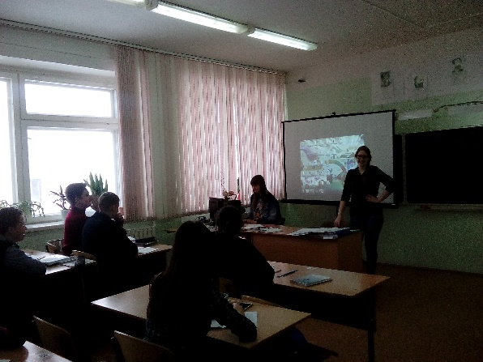
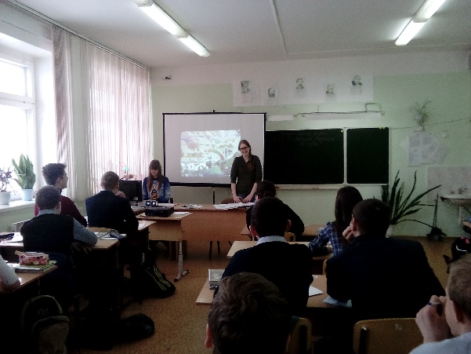

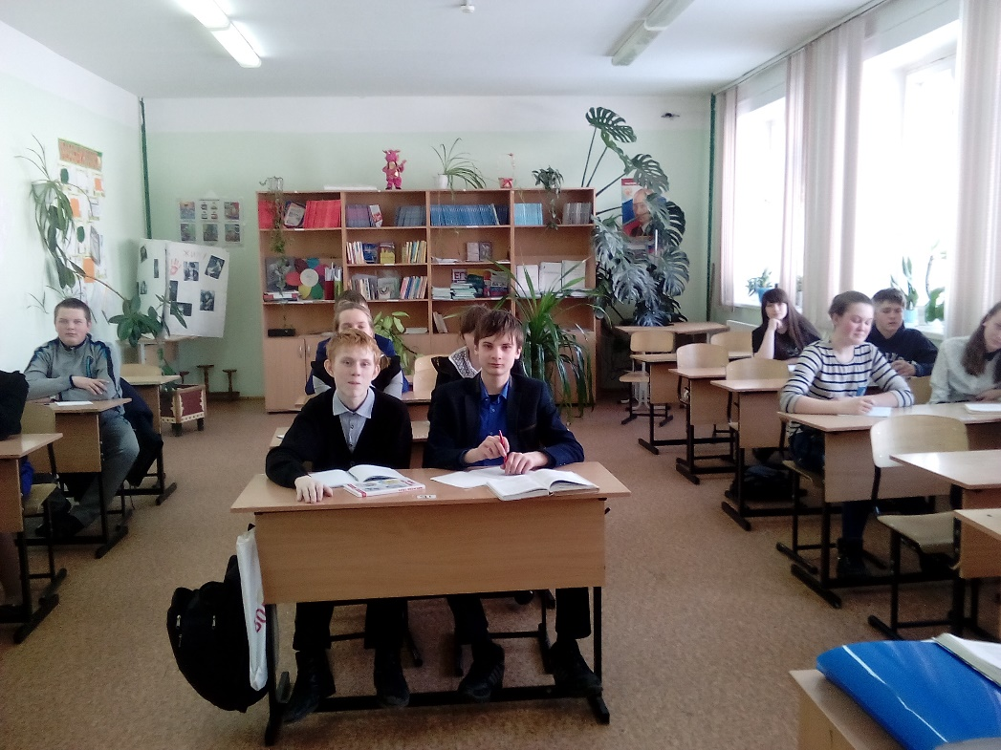

Приложение 2
Интересные факты из жизни Цоя
Любимый цвет Виктора – желтый, олицетворяющий вечность на востоке и черный, последнему он отдавал предпочтения в одежде. А любимые цветы – желтые розы. Цой не любил зиму и не переносил вид крови.
В литературе Виктор Цой отдавал предпочтение японской поэзии, романам Достоевского, Булгакова, Набокова и восточным авторам.
Первая жена Цоя Марианна была гримером, костюмером и художником группы «Кино».
На одной из вечеринок Виктор Цой познакомился с сотрудницей Ленинградского цирка Марианной, которая смогла подарить ему веру в себя. Молодые люди вскоре поженились, а в 1985 году у них родился сын Александр. Марианна быстро влилась в жизнь группы «Кино» – была и администратором, и костюмером, и визажистом. Из опыта многих других рок-групп мы знаем, что появление в них женщины ни к чему хорошему не привело. Так получилось и с «Кино». Алексей Рыбин почувствовал себя в коллективе лишним и ушел.
В это же время Виктору пришла повестка из военкомата. Человек такой натуры даже представить не мог, что возьмет когда-нибудь в руки оружие. Тогда Цой принял рискованное решение лечь в психиатрическую больницу, чтобы избежать службы в армии. Он сымитировал попытку самоубийства, и скорая помощь отвезла его в психбольницу. Врач-психиатр не смог вывести Виктора на чистую воду и раскрыть его обман, потому что тот весь месяц молчал. Марианна же пошла работать в больницу санитаркой, чтобы находиться рядом с любимым человеком.
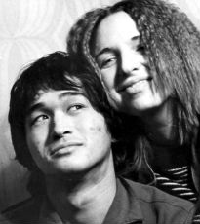
После рождения сына Виктор с радостью окунулся в семейные хлопоты, стойко переносил бессонные ночи, старался оградить жену от проблем, ухаживал за ребенком, посвящал ему песни. Все его мысли и надежды теперь были связанны только с малышом.

Приложение 3

Стена В. Цоя

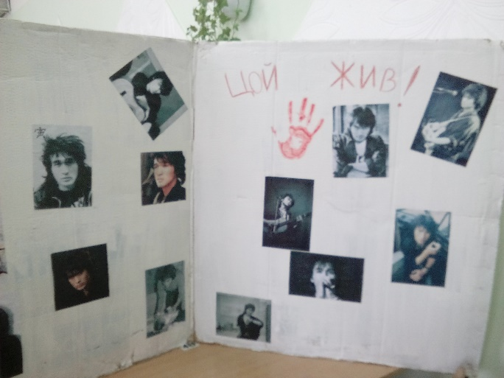

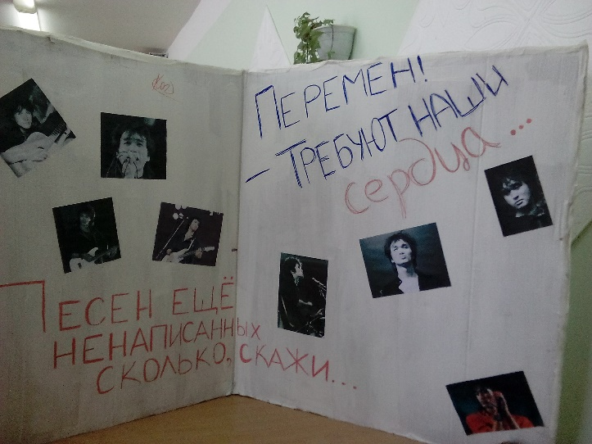

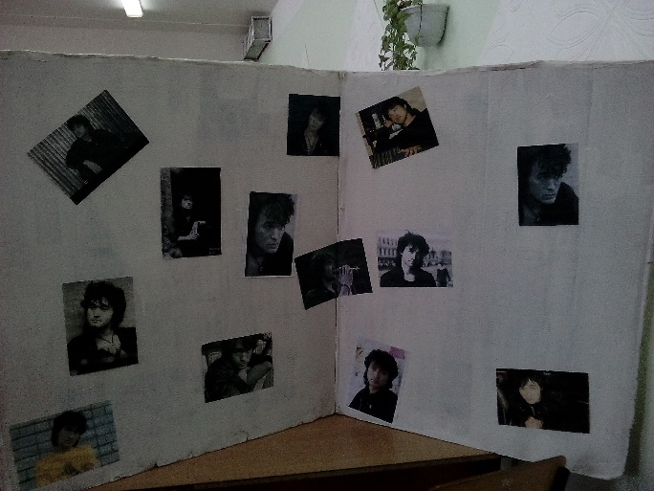

Приложение 4

Фото В.Цоя

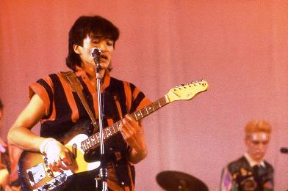

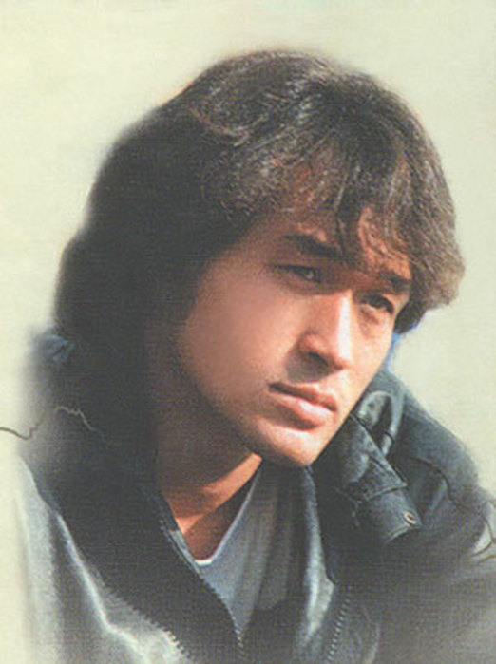

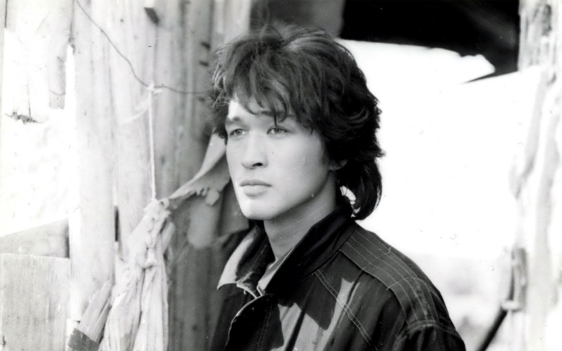

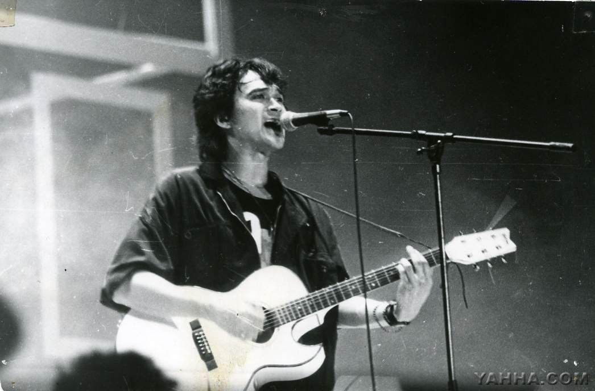

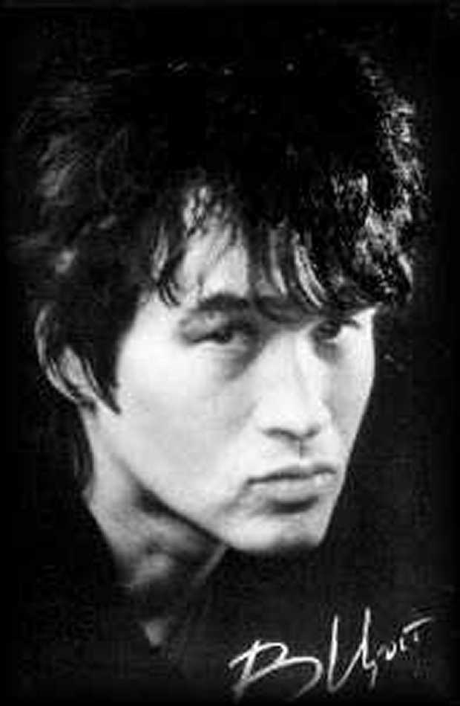

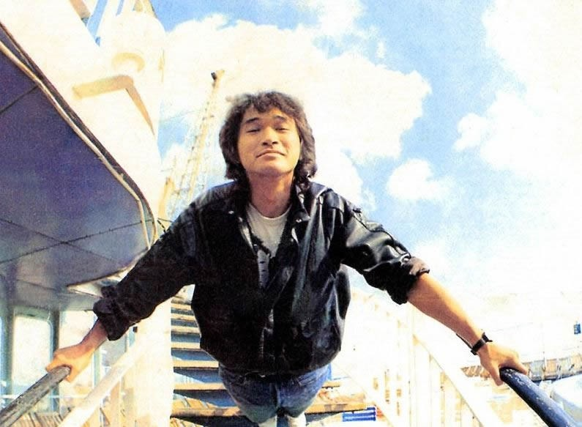

Приложение 5

Тексты песен

«Кукушка»

«Кукушка»
Песен еще ненаписанных, сколько?
Скажи, кукушка, пропой.
В городе мне жить или на выселках,
Камнем лежать или гореть звездой? Звездой.
Припев:
Солнце мое - взгляни на меня,
Моя ладонь превратилась в кулак,
И если есть порох - дай огня.
Вот так...
Кто пойдет по следу одинокому?
Сильные да смелые головы сложили в поле в бою.
Мало кто остался в светлой памяти,
В трезвом уме да с твердой рукой в строю, в строю.
Припев:
Солнце мое - взгляни на меня,
Моя ладонь превратилась в кулак,
И если есть порох - дай огня.
Вот так...
Где же ты теперь, воля вольная?
С кем же ты сейчас ласковый рассвет встречаешь? Ответь.
Хорошо с тобой, да плохо без тебя,
голову да плечи терпеливые под плеть, под плеть.
Припев:
Солнце мое - взгляни на меня,
Моя ладонь превратилась в кулак,
И если есть порох - дай огня.
Вот так...
Солнце мое - взгляни на меня,
Моя ладонь превратилась в кулак,
И если есть порох - дай огня.
Вот так...

«Звезда по имени солнце»

Белый снег, серый лед, на растрескавшейся земле.
Одеялом лоскутным на ней - город в дорожной петле.
А над городом плывут облака, закрывая небесный свет.
А над городом - желтый дым, городу две тысячи лет,
Прожитых под светом Звезды по имени Солнце...
И две тысячи лет - война, война без особых причин.
Война - дело молодых, лекарство против морщин.
Красная, красная кровь - через час уже просто земля,
Через два на ней цветы и трава, через три она снова жива
И согрета лучами Звезды по имени Солнце...
И мы знаем, что так было всегда, что Судьбою больше любим,
Кто живет по законам другим и кому умирать молодым.
Он не помнит слово "да" и слово "нет", он не помнит ни чинов, ни имен.
И способен дотянуться до звезд, не считая, что это сон,
И упасть, опаленным Звездой по имени Солнце...

«Группа крови»

Теплое место, но улицы ждут отпечатков наших ног.
Звездная пыль - на сапогах.
Мягкое кресло, клетчатый плед, не нажатый вовремя курок.
Солнечный день - в ослепительных снах.
Припев:
Группа крови - на рукаве, мой порядковый номер - на рукаве,
Пожелай мне удачи в бою, пожелай мне:
Не остаться в этой траве, не остаться в этой траве.
Пожелай мне удачи, пожелай мне удачи!
И есть чем платить, но я не хочу победы любой ценой.
Я никому не хочу ставить ногу на грудь.
Я хотел бы остаться с тобой, просто остаться с тобой,
Но высокая в небе звезда зовет меня в путь.
Припев:
Группа крови - на рукаве, мой порядковый номер - на рукаве,
Пожелай мне удачи в бою, пожелай мне:
Не остаться в этой траве, не остаться в этой траве.
Пожелай мне удачи, пожелай мне удачи!
Приложение 6

Фанклуб Цоя

